Vis ta vie !
Screws
Par Marie Anezin
1 octobre 2019
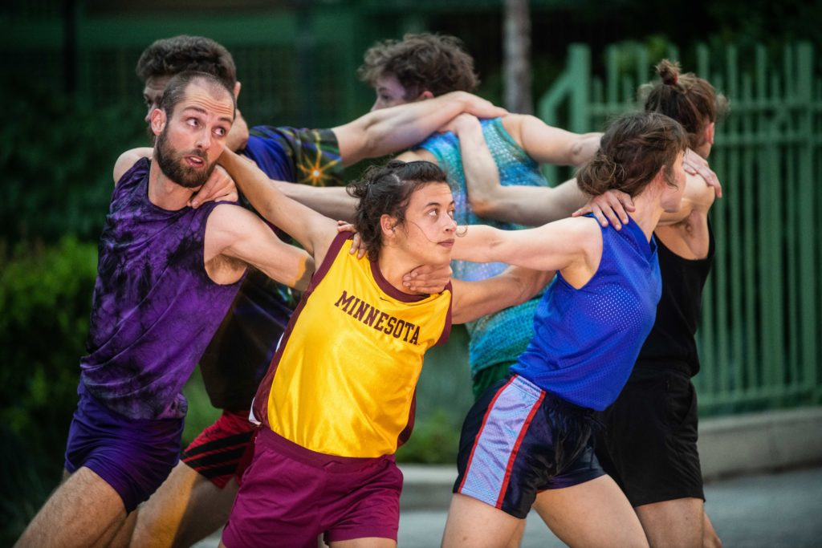
DR
Dans le décor unique du Mucem, Alexander Vantournhout partage l’ouverture de cette 19e édition d’Actoral avec les nouveaux directeurs du Ballet National de Marseille, (La) Horde, mais c’est lui qui crée l’événement.
Il faut dire que « Screws », sa dernière création, est une pépite poétique assortie d’une performance remarquable. C’est également son autoportrait qu’il esquisse en symbiose avec cinq autres artistes performers : la danseuse finlandaise Emmi Väisänen et les membres du collectif Familiar Faces (récents lauréats de Circusnext). Plus qu’une simple série de performances déambulatoires, « Screws » est une mise à jour de l’essence même du travail de l’artiste belge dans son éventail de possibilités physiques, sa façon si simple d’accrocher le spectateur dans une émotion pure et profonde, son aptitude à mobiliser le collectif autour de son obsession permanente : adopter et sublimer la contrainte. Démarche tenue depuis ses débuts, que ce soit avec les plateformes shoes et gants de boxe d’ »ANECKXANDER » (2015), le corps inerte de son partenaire pour « Raphaël », ou en union avec la poésie absurde et constamment censurée du poète russe Daniil Harms dans « Red Haired Men ».
Le point de départ de « Screws » est l’album éponyme du musicien Nils Frahm, qui rythme oniriquement certaines des performances. En 2011, au moment d’enregistrer, il détourne la difficulté de ses doigts actuellement cassés en composant des morceaux dédiés à ceux valides. Situation significative pour Alexander Vantournhout, qui en raison d’une blessure au poignet passe de l’Ecole Supérieure des Arts du Cirque (ESAC) de Bruxelles à celle de P.A.R.T.S. (Performing Arts Research and Training Studios), faisant de l’empêchement une impulsion créative. C’est sur cette idée que repose « Screws », tout et tous, objet ou hommes, peuvent avoir une possible seconde vie. La boule de bowling ne roule plus, devenue source de propulsion, contrepoids, extension du corps d’Alexander. Les chaussures à crampons quittent les glaciers pour la piste de danse où « faire les pointes » prend une tout autre dimension.
Si « Screws » signifie « vis », ce sont pourtant des figures semblables à des structures architecturales sans fixations qu’Alexander et ses performers exécutent. Des assemblages reposant uniquement sur les points d’appuis conjugués à des équilibres. Des emboîtements malicieux soumis à la magie des lois de la physique corporelle. Ce qui nous conduit à la conclusion que l’agrès principal d’Alexander Vantournhout est son corps, qu’il soumet à la contrainte, met en interdépendance avec d’autres corps et divers types de démarche artistiques. Il éblouit avec cette nouvelle forme qu’il a créée, une danse circassienne où la gestuelle acrobatique s’efface derrière le geste chorégraphique dans une unité de mouvement. Au milieu des volumes de Rudy Ricciotti, notamment sur la terrasse du Mucem, les courbes, les lignes se répondent dans une intensité captivante.

- 0
Shares

INFOS
FESTIVAL : ACTORAL
Screws
Genre : Performance
Texte : Alexander Vantournhout
Conception/Mise en scène : Alexander Vantournhout
Distribution : Alexander Vantournhout, Emmi Väisänen, Felix Zech, Hendrik van Maele, Josse De Broeck, Petra Steindl
Lieu : MUCEM
A consulter : https://www.alexandervantournhout.be/

